**Proyecto de Titulo**

**Sistema de Apoyo de administración de fichas y control de inventario de Lentes de contacto (SAFCIC)**

Sr. Emilio Arancibia Riquelme.

Sr. Juan Hiriarte Torres.

Profesor guía: Rodrigo Espinola Guerrero

Carrera: Análisis de Sistemas

Septiembre 2016

# ÍNDICE

[ÍNDICE 3](#_Toc461133542)

[1. INTRODUCCIÓN 6](#_Toc461133543)

[2. DEDICATORIA 7](#_Toc461133544)

[2.1 Juan Hiriarte 7](#_Toc461133545)

[2.2 Emilio Arancibia...............................................................................................................9](#_Toc461133546)

[3. DESCRIPCIÓN DE LA EMPRESA 10](#_Toc461133547)

[2.1 Misión 10](#_Toc461133548)

[2.2 Visión 10](#_Toc461133549)

[2.3 Calidad de servicio 10](#_Toc461133550)

[2.4 Respeto 11](#_Toc461133551)

[2.5 Nuestro personal 11](#_Toc461133552)

[2.6 Estructura organizacional 11](#_Toc461133553)

[4. PROBLEMATICA 12](#_Toc461133554)

[OBJETIVOS. 13](#_Toc461133555)

[4.1 Objetivos Generales. 13](#_Toc461133556)

[4.2 Objetivos Específicos. 13](#_Toc461133557)

[5. MOTIVACIÓN 15](#_Toc461133558)

[6. PROPUESTAS DE LA SOLUCIÓN (LENGUAJES DE PROGRAMACIÓN) 16](#_Toc461133559)

[7. PROPUESTA DE SOLUCIÓN RECOMENDADA 17](#_Toc461133560)

[8. PLANIFICACIÓN 18](#_Toc461133561)

[9. MODELO DE NEGOCIOS 20](#_Toc461133562)

[10. DEFINICIÓN DE REQUERIMIENTO 22](#_Toc461133563)

[10.1 Requerimientos funcionales 22](#_Toc461133564)

[10.2 Requerimientos No funcionales 23](#_Toc461133565)

[10.3 Requerimientos de Dominio 24](#_Toc461133566)

[11. MODELO DE CLASES CONCEPTUALES 25](#_Toc461133567)

[12. CASOS DE USO 26](#_Toc461133568)

[13. DESCRIPCIÓN DE LOS CASOS DE USO 27](#_Toc461133569)

[13.1.1 Uc-01 Generar venta 27](#_Toc461133570)

[13.1.2 Diagrama de secuencia Generar venta 30](#_Toc461133571)

[13.1.3 Contrato de Operaciones “Generar Venta”. 31](#_Toc461133572)

[13.1.3 Diagrama de colaboración Generar venta 32](#_Toc461133573)

[13.2.1 Uc-02 Crear ficha 33](#_Toc461133574)

[13.2.2 Diagrama de Secuencian Crear ficha 35](#_Toc461133575)

[13.2.3 Contrato de Operaciones “Crear Ficha”. 36](#_Toc461133577)

[13.2.4 Diagrama de Colaboración Crear ficha 37](#_Toc461133578)

[13.3.3 Uc-03 Buscar 37](#_Toc461133579)

[13.3.2 Diagrama de Secuencia Buscar ficha 40](#_Toc461133580)

[13.3.3 Contrato de Operaciones “Buscar”. 41](#_Toc461133581)

[13.3.4 Diagrama de colaboración Buscar ficha 42](#_Toc461133582)

[13.4.1 Uc-04 Administrar Venta 43](#_Toc461133583)

[13.4.2 Diagrama de secuencia Administrar Venta 45](#_Toc461133584)

[13.4.4 Contrato de Operaciones “Administrar Venta”. 46](#_Toc461133585)

[13.4.3 Diagrama de colaboración administrar ficha 46](#_Toc461133586)

[13.5.1 Uc-05 Generar OT 47](#_Toc461133587)

[13.5.2 Diagrama de secuencia Generar OT 50](#_Toc461133588)

[13.5.3 Contrato de Operaciones “Generar Orden de Trabajo”. 51](#_Toc461133590)

[13.5.3 Diagrama de colaboración Generar OT 51](#_Toc461133591)

[13.6 .1 Asignar control 52](#_Toc461133592)

[13.6.2 Diagrama de secuencia Asignar control. 54](#_Toc461133593)

[13.6.3 Contrato de Operaciones “Asignar Control”. 55](#_Toc461133594)

[13.6.4 Diagrama de colaboración Asignar control 55](#_Toc461133595)

[13.7.1 Uc-07 Generar Reportes 56](#_Toc461133596)

[13.7.2 Diagrama de secuencia Generar reporte 58](#_Toc461133597)

[13.7.3 Contrato de Operaciones “Generar Reporte”. 58](#_Toc461133598)

[13.7.4 Diagrama de colaboración Generar reporte 59](#_Toc461133599)

[14. DIAGRAMA DE CLASES 60](#_Toc461133600)

[15. MODELO RELACIONAL 61](#_Toc461133601)

[16. COSTOS DE SOFTWARE 62](#_Toc461133602)

[17. VISTAS DE SOFTWARE 63](#_Toc461133603)

[17.1 Ventana principal..................................................................................................................63](#_Toc461133604)

[17.2 Ventana de Venta y datos de cliente 64](#_Toc461133605)

[17.3 Ventana de buscar cliente......................................................................................................65](#_Toc461133606)

[17.4 Ventana de ficha.....................................................................................................................66](#_Toc461133607)

[17.5 Ventana de consulta de stock.................................................................................................67](#_Toc461133608)

[17.6 Admin stock.............................................................................................................................68](#_Toc461133609)

[17.7 Controles.................................................................................................................................69](#_Toc461133610)

[17.8 Orden de trabajo.....................................................................................................................70](#_Toc461133611)

[17.9 Informes..................................................................................................................................71](#_Toc461133612)

[18. BIBLIOGRAFIA 72](#_Toc461133613)

[19. ANEXOS 73](#_Toc461133614)

[18.1 Toma de requerimientos..........................................................................................................73](#_Toc461133615)

[18.2 Carta Gantt...............................................................................................................................85](#_Toc461133616)

# INTRODUCCIÓN

En la actualidad las ópticas luchan por tener un lugar en el mercado, para ello se valen de diversas herramientas que hoy existen para mejorar y optimizar los procesos internos y externos de estas, sin lugar a duda una de estas herramientas es la tecnología.

Hoy en día las ópticas y las empresas en general hacen uso de esta tecnología a través de la computación con el fin de automatizar y estandarizar los procesos administrativos y de ventas, lo que deriva en la entrega más rápida y oportuna de la información y atención al cliente. La información es un elemento fundamental en la toma de decisiones, puesto que ella nos orienta y nos ayuda a verificar las metas y objetivos planteados

Es por esto que la óptica “TECNO-LENS” ha decidido sumarse e integrar el plus que genere comenzar a utilizar las herramientas tecnológicas que hoy en día se encuentran disponibles para dar una mejor y más rápida atención a nuestros clientes.

La óptica “TECNO-LENS” ha solicitado un sistema que entregue apoyo en las labores que se realizan en el área de clientes para así mejorar y agilizar los procesos relacionados con la información de los clientes y sus ventas.

El presente informe tiene como objetivo dar a conocer el proyecto que aportara a la óptica “TECNO-LENS”, este corresponde a un sistema computacional de escritorio que permitirá a las personas encargadas de la atención al cliente a brindar un más rápido y mejor servicio .

Para el desarrollo del proyecto se utilizaran todos los conocimientos y herramientas que se han adquirido en el proceso de estudio de la carrera “Análisis de Sistemas”, otorgados por el instituto tecnológico de Chile “ITC”.

# DEDICATORIA

## Juan Hiriarte

En el presente trabajo de proyecto de título me gustaría agradécete a ti Dios por bendecirme para llegar hasta donde he llegado, porque hiciste realidad este sueño anhelado.

También quiero agradecer a mi familia en especial a mi esposa Sandra Sepúlveda por insistirme en que estudiara, por confiar en mí, por su amor y compresión cada vez que lo necesitaba, por darme tiempo para realizarme profesionalmente. A mis hijos Estefany, Ramdal, Francisco y Matías por comprenderme cada vez que necesitaba de su apoyo, por la alegría que me dan y las ganas de seguir luchando por un futuro mejor y por sobre todo por el cariño y amor que me dan. De verdad muchas gracias por todo el amor, compresión apoyo y confianza que día a día depositan en mí ya que por Uds. pude concluir mi carrera.

Gracias también a mis padres y hermano por su apoyo y el amor que me dan, gracias ´por ayudarme a cumplir mis objetivos como persona y estudiante durante los años que fui un niño y adolecente. A mi padre Marco Hiriarte por los consejos y amor que siempre me brindo, A mi madre María Erika Torres por hacer de mí una mejor persona a través de sus consejos, enseñanzas y amor. A mi hermano Alejandro Hiriarte por darme su apoyo y ánimo cada vez que lo necesito.

A mi compañero de proyecto de título Emilio Arancibia, gracias por todo el apoyo, dedicación, esfuerzo y responsabilidad que has puesto en este proyecto, gracias por ser como eres una persona honesta y trabajadora eres una gran persona.

A mi profesor guía de proyecto de titulo el Sr. Rodrigo Espínola Guerrero, gracias por todo el esfuerzo y dedicación quien con sus conocimientos, su experiencia, su paciencia y su motivación ha logrado en mí que pueda terminar mis estudios con éxito. Muchísimas gracias por sus consejos y por creer en mí.

También me gustaría agradecer a mis profesores que tuve durante la carrera porque todos han aportado con un granito de arena en mi formación y es especial a mis *profes Rodrigo “Shoto” Olivares, Nerty Candía, Pablo Bravo, Cesar Cifuentes, Rodrigo Espínola, Alejandro González entre otros. Gracias por sus consejos, enseñanza y más que todo por su amistad.*

A mi profesor jefe de carrera el Sr Alejandro González, quien siempre tuvo tiempo, paciencia y una palabra de apoyo hacia mí para atenderme cuando necesite de su ayuda.

A mis queridos compañeros y amigos gracias por todo el apoyo que tuvieron hacia mi cada vez que los necesite, por su paciencia cada vez que no entendía algo y Uds. me explicaban, por todos los momentos que compartimos juntos, necesito y quiero decirles que cada uno de ustedes fueron una pieza fundamental en este logro en especial *Francisco “cabo” Fuentes, Freddy “religioso” Alvarado, Leonardo “tuto” Santibáñez, Emilio “yogui” Arancibia, Gracias por ser como son…*

Y por último al INSTITUTO TECNOLOGICO DE CHILE, por darme la oportunidad de estudiar y ser un profesional.

Son muchas las personas que han formado parte de mi vida profesional a las que me encantaría agradecerles su amistad, consejos, apoyo, ánimo y compañía en los momentos más difíciles de mi vida. Algunas están aquí conmigo y otras en mis recuerdos y en mi corazón, sin importar en donde estén quiero darles las gracias por formar parte de mí, por todo lo que me han brindado y por todas sus bendiciones.

Para ellos: Muchas gracias y que Dios los bendiga.

### Emilio Arancibia

Principalmente me gustaría dedicar este proyecto a mi familia junto con mi novia, los cuales estuvieron presente y dándome todo su apoyo durante los momentos buenos, pero principalmente en los más complicados y difíciles de este largo proceso que ya llega a su fin.

También a mis superiores en mi trabajo (TECNOLENS LTDA.), los cuales supieron entender y darme todos los tiempos necesarios cuando fueron requeridos.

A mi compañero Juan Hiriarte por su compromiso y esfuerzo con este proyecto.

También quiero dedicar agradecimientos a dios por brindarnos la fuerza y sabiduría para finalizar con éxito nuestro proyecto y durante todo el proceso de estudio.

Así de igual manera, dedico este trabajo al profesor Rodrigo Espínola, que como profesor guía de proyecto, supo orientarnos durante todo el proceso de análisis y desarrollo de nuestro proyecto

A INSTITUTO TECNOLOGICO DE CHILE ITC por brindarme las herramientas necesarias para salir al mundo laboral y desempeñarme en de este de la mejor manera posible

También a nuestros profesores por brindarme las competencias y conocimientos necesarios para ejercer nuestra profesión

Y por último a todos nuestros compañeros y al apoyo constante generando un grato ambiente de estudio en nuestras aulas de clases

# DESCRIPCIÓN DE LA EMPRESA

Tecno Lens Ltda. fue fundada a principios del año 2000 y cuenta con más de 13 años de experiencia en el mercado de la fabricación y comercialización de lentes Ópticos y de Contacto, destacando durante este periodo por su compromiso y responsabilidad de cada uno de nuestros clientes.

## 2.1 Misión

Nuestra misión es constituirnos en la empresa más eficiente, comprometida y preocupada de entregar una atención integral, especializada y siempre mejorando la calidad de vida de cada uno de nuestros clientes.

## 2.2 Visión

Porque conocemos las necesidades de nuestros clientes y entendemos que el tiempo de cada uno de ellos es valioso, es que ofrecemos una atención rápida y personalizada en cada una de nuestras sucursales. Destacando dentro de los servicios entregados la realización de chequeos oftalmológicos, de acuerdo a los requerimientos de nuestros clientes. Consecuente con lo anterior, nuestros chequeos están orientados a detectar problemas en la salud visual de nuestros clientes y satisfacerlos en forma seria, responsable y profesional en las áreas en que comprometemos nuestra atención.

Esta política que junto con diferenciarnos de la competencia, nos ha proyectado como una Empresa de gran carácter y seriedad empresarial.

## 2.3 Calidad de servicio

La calidad de nuestro servicio no sólo se limitará a un buen trato a nuestros clientes y usuarios, sino que se extiende a todos nuestros productos en sí, los cuales son confeccionados teniendo en cuenta los más altos estándares de calidad, además todos cuentan con garantía en nuestras propias instalaciones.

## 2.4 Respeto

Nuestra empresa a lo largo de su historia ha demostrado un respeto por cada uno de nuestros clientes, teniendo siempre en cuenta su necesidad de mejorar la calidad de vida mediante el cuidado de su salud visual.

## 2.5 Nuestro personal

Nuestro personal se ha especializado en prestar un servicio integral y personalizado, de acuerdo a las necesidades específicas de cada cliente y manteniendo en todo momento una flexibilidad que garantice su total satisfacción. Una de las principales ventajas competitivas de nuestra Empresa consiste precisamente en nuestro personal, altamente calificado e involucrado con cada cliente. Lo demuestra una rápida, oportuna y eficaz respuesta a sus necesidades.

## 2.6 Estructura organizacional



La óptica TECNO-LENS tiene una organización jerárquica, con distintas áreas especializadas, la cual permite una atención más personalizada de las distintas áreas.

# PROBLEMATICA

La problemática de la óptica “TECNO-LENS” surge por el almacenamiento de fichas de contactología.

Actualmente este proceso se realiza con fichas personales de pacientes, la cual es material de papel, esto produce que semanalmente se acumule gran cantidad de fichas ya que por promedio se atiende un flujo de pacientes bastante alto.

Por otro punto estas fichas al ser de material orgánico, producen que a través del tiempo se vallan deteriorando y borrando la información.

También produce el problema de tardanza en el llenado de estas ya que se debe realizar de forma manual. Junto con la demora que implica cada vez que el profesional “contactólogo” solicita una ficha del paciente que llega a la óptica.

También existe el problema de duplicidad de fichas de pacientes, ya que si la ficha no es encontrada se crea una nueva. Lo que genera que muchas veces los pacientes tengan dos fichas.

En cuanto a los lentes de contacto, al no llevar un inventario de lo que está en stock, muchas veces se producen ventas que no hay disponibilidad inmediata, lo que provoca perdida de ventas, así como también demora en las entregas de estos y por lo mismo no estamos gestionando una buena atención a nuestros clientes.

# OBJETIVOS.

Analizada la toma de requerimientos y la problemática podemos deducir los siguientes objetivos para la solución:

## 4.1 Objetivos Generales.

Se pretende crear un sistema que permita el almacenaje de fichas de pacientes de contactología además de poder modificar y consultar estas, facilitando la tarea al área de ventas y mejorando la atención de pacientes, mejorando los tiempos de búsqueda y registro y dejando casi nula la pérdida de información

En cuanto el inventario, se busca consultar en el momento de la venta por el stock disponible, así evitar posibles quiebres de stock

## 4.2 Objetivos Específicos.

• Desarrollar una aplicación de escritorio, para la óptica “TECNO-LENS”, que colabore a la gestión del área de ventas, a través de una interfaz amigable e intuitiva que permita apoyar las labores que se realizan el área de pre y post venta.

• Permitir tomar decisiones en lo que refiere al precio de compras de lentes de contactos de los clientes.

• Administrar fichas de clientes que permita crear, modificar y consultar datos de clientes.

• Verificar al momento de realizar venta si hay stock de lentes de contacto para su posterior venta.

• Diseñar casos de uso relativos a la funcionalidad del sistema

• Diseñar diagramas de secuencia y clases en base a casos de uso

• Diseñar modelo entidad relación que permita a través de ella representar la interacción entre las distintas entidades existentes en el área de clientes.

• Determinar el modelo relacional basado en el modelo entidad relación, este permitirá establecer la estructura adecuada de la base de datos que permitirá registrar todo lo relacionado a la información de la ficha de cada cliente, el stock que existe para realizar las ventas.

• Generar la base de datos de la aplicación, en base a los modelos entidad relación y el modelo relacional que fueron diseñados anteriormente.

• Diseñar los formularios o ventanas que permitan el ingreso de los datos que correspondan a los requerimientos del área de clientes de la óptica “TECNO-LENS”.

• Recuperar datos desde la base de datos y mostrarlos en los formularios o ventanas que fueron diseñadas para la mantención de datos.

# MOTIVACIÓN

La motivación principalmente se debe a que después de 3 años trabajando en la empresa TECNOLENS hemos notado los inconvenientes que se suele tener con el almacenaje de las fichas de contactología, por esto mismo sabemos muy bien cuál es la problemática y la solución que se puede implementar, además con los conocimientos adquiridos durante nuestro estudio podemos lograr una herramienta que de verdad sea de mucha ayuda a la administración y a la atención de pacientes en la óptica.

# PROPUESTAS DE LA SOLUCIÓN (LENGUAJES DE PROGRAMACIÓN)

Nuestras primeras opciones de lenguaje para realizar la solución son:

**C#**: Como lenguaje de última generación y de propósito general, es orientado a objetos. C# no permite la inclusión de funciones ni variables globales que no estén incluidos en una definición de tipos, por lo que la orientación a objetos es más pura y clara que en otros lenguajes como C++. Además C# soporta todas las características del paradigma de la programación orientada a objetos, como son la encapsulación, la herencia y el polimorfismo.

**Java**: es un lenguaje orientado a objetos, eso implica que su concepción es muy próxima a la forma de pensar humana, También posee otras características muy importantes:

* Es un lenguaje que es compilado, generando ficheros de clases compilados, pero estas clases compiladas son en realidad interpretadas por la máquina virtual java. Siendo la máquina virtual de java la que mantiene el control sobre las clases que se estén ejecutando.
* Es un lenguaje multiplataforma: El mismo código java que funciona en un sistema operativo funcionará en cualquier otro sistema operativo que tenga instalada la máquina virtual java.
* Es un lenguaje seguro: La máquina virtual al ejecutar el código java realiza comprobaciones de seguridad, además el propio lenguaje carece de características inseguras, como por ejemplo los punteros.
* Gracias al API de java podemos ampliar el lenguaje para que sea capaz de, por ejemplo, comunicarse con equipos mediante red, acceder a bases de datos, crear páginas HTML dinámicas, crear aplicaciones visuales al estilo Windows,

**ASP.net**: Es una tecnología dinámica funcionando del lado del servidor, lo que significa que cuando el usuario solicita un documento ASP, las instrucciones de programación dentro del script son ejecutadas para enviar al navegador únicamente el código HTML resultante. La ventaja principal de las tecnologías dependientes del servidor radica en la seguridad que tiene el programador sobre su código, ya que éste se encuentra únicamente en los archivos del servidor que al ser solicitado a través del web, es ejecutado, por lo que los usuario no tienen acceso más que a la página resultante en su navegador.

# PROPUESTA DE SOLUCIÓN RECOMENDADA

Para esta solución nosotros hemos decidido a usar el lenguaje **C#** con la herramienta Visual Studio, ya que al ser una aplicación estática es más factible realizarla en este lenguaje ya que tanto Java como ASP.net están más destinadas a la utilización en sistemas WEB

# PLANIFICACIÓN

|  |  |  |
| --- | --- | --- |
| **Tarea** | **Días** | **Fechas** |
| Toma de requerimientos | 10 | 25 al 06 de Mayo |
| Análisis de requerimientos | 13 | 9 al 25 de mayo |
| Diseño | 7 | 30 de mayo al 7 de junio |
| Codificación | 20 | 8 de junio al 5 de julio |
| QA | 6 | 6 de julio al 13 de julio |
| Liberación | 3 | 14 de julio al 18 de julio |
|  |  |  |

* **Toma de requerimientos**

Etapa de suma importancia dentro del desarrollo de cualquier Software, Este se preocupa de descubrir y analizar las necesidades del usuario.

* **Análisis de Requerimientos**

Etapa que comprende todas las tareas o condiciones para la ejecución del desarrollo del Software, Tomando en cuenta las ideas de las partes interesadas.

* **Diseño.**

Es la creación de los componentes del software, según los requerimientos dados por el cliente.

* **Codificación**

Es el ingreso de códigos en el software, para que este envié y reciba datos a través de nuestro diseño y así poder tener resultados a partir de ellos.

* **QA (**Quality Assurance).

Etapa donde se realizan todas las pruebas de funcionamiento de nuestro Software, es acá, en donde se visualizan todos los posibles errores y también si se están cumpliendo las solicitudes de los clientes a través de los requerimientos mencionados por él.

* **Liberación**

Es la entrega del software a o los clientes terminado en las instalaciones de este. Y funcionando perfectamente. Es acá en donde el cliente nos libera del proyecto mediante una carta que indique que el software solicitado por él está perfecto y hecho según sus requerimientos.

# MODELO DE NEGOCIOS

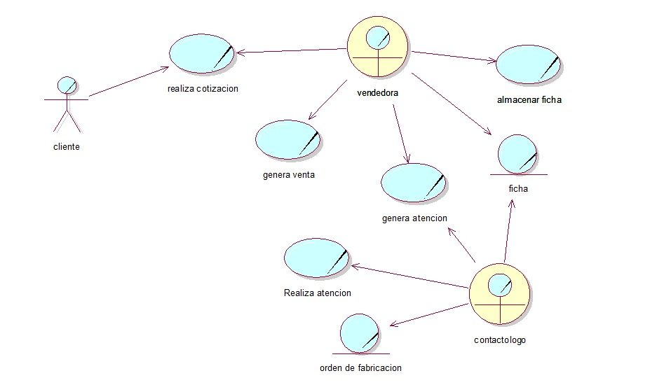

|  |  |
| --- | --- |
| **Actores** | **Características** |
| cliente (externo) | es la persona que se fabricara el lente y con los  datos de esta se poblara la ficha |
| Vendedora (interno) | es la encargada de generar la venta e ingresar los  primeros datos a la ficha y deriva la atención a contactología |
| contactólogo (interno) | es la persona que ingresa los datos restantes de la  ficha y genera la atención de contactología |
|  |  |
|  |  |
| **Casos de uso del negocio** | **Características** |
| realizar cotización | es donde participa el cliente y la vendedora y de  indican precios y tiempos |
| generar venta | luego de realizada la cotización y ser aceptada la  vendedora genera la venta, también se llenan los primeros datos de la ficha, además debe consultar si el lente fuese desechable si este tiene stock |
| generar atención | se deriva la atención a contactología |
| realizar atención | contactólogo realiza atención y termina de llenar  la ficha |
| almacenar ficha | una vez terminada la atención la vendedora  almacena la ficha en una carpeta |
|  |  |
| **Entidades** | **Características** |
| ficha | es llenada por el contactólogo y la vendedora |
| orden de fabricación | es emitida por el contactólogo después de la  atención |

# DEFINICIÓN DE REQUERIMIENTO

Los requerimientos nos especifican lo que el sistema debe hacer (sus funciones) de manera objetiva y precisa

Además sus propiedades deben ser esenciales y deseables.

La captura de los requerimientos tiene como objetivo principal cumplir con las expectativas del cliente y usuario

y principalmente que posee todas las funcionalidades que se especificaron al inicio del proyecto-

En esta etapa se detallaran los principales requerimientos del sistema en los cuales estan:

Requerimientos funcionales

Requerimientos no funcionales

Requerimientos de dominio

## 10.1 Requerimientos funcionales

1° Generar Venta

2° Crear Ficha

3° Administrar Venta

4° Modificar Valores

5° Generar Orden de Trabajo

7° Generar Reportes

8° Generar aplicativo dentro del sistema que permita realizar consulta de stock

9°Permitir búsqueda de clientes

10°Permitir administrar stock manualmente

11°Permitir que cada venta, se le deberá asignar un identificador único

## 10.2 Requerimientos No funcionales

Eficiencia.

1° El programa debe ser capaz de procesar cierta cantidad de transacciones

2° El programa debe ser capaz de operar adecuadamente con varios usuarios a la vez operando

3° Los datos modificados en la BD deben ser actualizados a todos los usuarios que acceden

4° Reuniones con personal del área para revisión de datos generados

5° Entrevistas con el usuario directo del sistema, para la aprobación de mapas de navegación.

Seguridad de datos

1° Los permisos de acceso al sistema podrán ser cambiados solamente por el administrador de acceso de datos

2° Todos los sistemas deben respaldarse cada 24 hrs..

Usabilidad.

1°El tiempo de aprendizaje del sistema por un usuario deberá ser menor a 1 día.

2°El sistema debe contar con manuales de usuario estructurados adecuadamente.

3°El sistema debe proporcionar mensajes de error que sean informativos y orientados a usuario final.

4°El sistema debe contar con un módulo de ayuda en línea o telefónica.

5°El sistema debe poseer interfaces gráficas bien formadas.

## 10.3 Requerimientos de Dominio

1° programa debe tener todos los manuales y documentación necesaria para ser aprobada por iso 9001.

2° Deberá existir interfaz de usuario estándar para todas las BD

3° restricciones a derecho de autor.

4° No duplicidad del proyecto.

# MODELO DE CLASES CONCEPTUALES

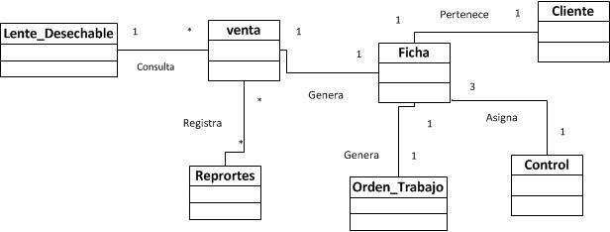

# CASOS DE USO

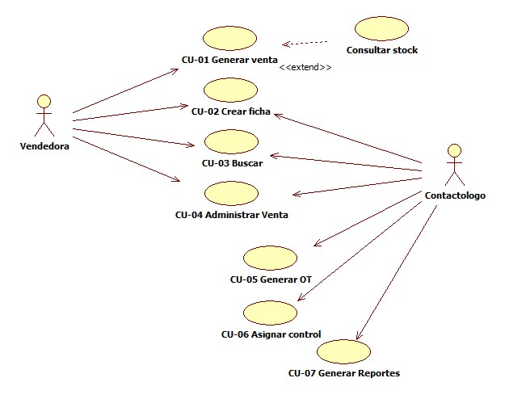

# DESCRIPCIÓN DE LOS CASOS DE USO

## 13.1.1 Uc-01 Generar venta



|  |  |
| --- | --- |
| Datos Generales | |
| Nombre | Vendedora |
| Descripción | Rol Generar la venta a un cliente |
| Versión | 1.0 |

|  |  |  |  |
| --- | --- | --- | --- |
| Datos Generales del Caso de Uso | | | |
| ID Caso de Uso: | | CU-01 | |
| Caso de Uso: | | Generar venta | |
| Actores: | | Vendedora | |
| Propósito: | | Genera una venta, luego de aceptada esta, en caso de que fuese lente desechable se consulta si se encuentra en stock | |
| Resumen: | | luego de realizada la cotización y ser aceptada la  vendedora genera la venta, también se llenan los primeros datos de la ficha, además debe consultar si el lente fuese desechable si este tiene stock, además permite modificar tanto los datos como los pagos del lente | |
| Tipo: | | Primario | |
| Referencias Cruzadas: | | CU - 08 | |
| **Escenario Exitoso** | | | |
| Responsabilidad del Actor | | Responsabilidad del Sistema | |
| 1.- actor abre el sistema | | 2.- sistema despliega menú de acciones | |
| 3.- se selecciona nueva venta | | 4.- sistema abre pantalla de nuevo venta con los valores de lente a modificar y datos de identificación | |
| 5.- vendedora ingresa valor de lente, además de abono y saldo si este no fuese cancelado completo, además se ingresa nombre y rut del paciente, | | 6. sistema almacena los datos | |
| 7.- vendedora finaliza proceso | | 8.- se termina el proceso a la espera de creación de ficha | |

|  |  |
| --- | --- |
| **Caso Alternativo** | |
| Responsabilidad Actor | Responsabilidad Sistema |
| Paciente ya registra una venta en el sistema | |
| 1. Usuario generara nueva venta con datos de cliente y lente |  |
| Se regresa al paso 1 | |

|  |  |
| --- | --- |
| **Caso Alternativo** | |
| Responsabilidad Actor | Responsabilidad Sistema |
| Paso 6 almacenamiento de datos | |
|  | a.- el paciente ya se encuentra ingresado, se despliega un mensaje de alerta indicando dicha situación |
| Se regresa al paso 2 y sistema queda en espera | |

|  |  |
| --- | --- |
| **Caso Alternativo** | |
| Responsabilidad Actor | Responsabilidad Sistema |
| Paso 6 almacenamiento de datos | |
|  | * 1. Valores ingresados no corresponden |
| Se regresa al paso 5 | |

### 13.1.2 Diagrama de secuencia Generar venta

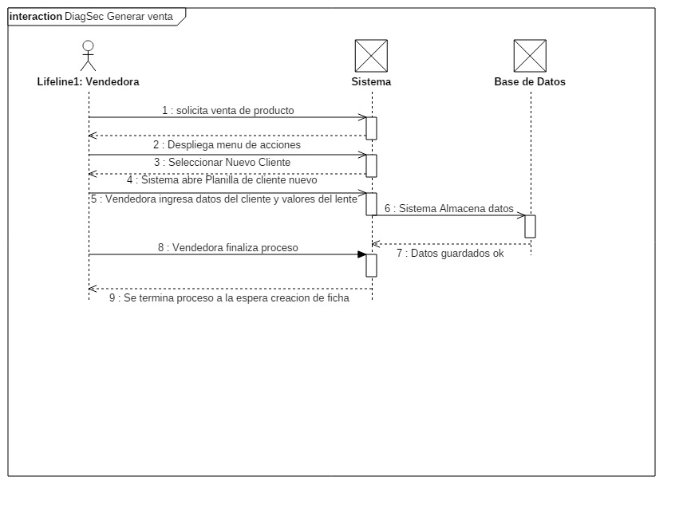

### 13.1.3 Contrato de Operaciones “Generar Venta”.

|  |  |
| --- | --- |
| **Operación** | **Genera Venta.** |
| Referencia Cruzada | Caso de Uso: Genera Venta. |
| Descripción | Usuario abre sistema ingresando Login y password, para ingresar |
| Pre-Condiciones | 1. Sistema debe estar Operativo. |
| Post-Condiciones | 1. Se crea instancia de la clase cliente, venta, stock. 2. Se asocia cliente con ficha. 3. Se asocia cliente con venta. 4. Se asocia clase venta con stock. 5. Se modifican atributos de la clase ventas. 6. Se consultan atributos de la clase stock. 7. Se destruyen asociaciones. |

### 13.1.3 Diagrama de colaboración Generar venta

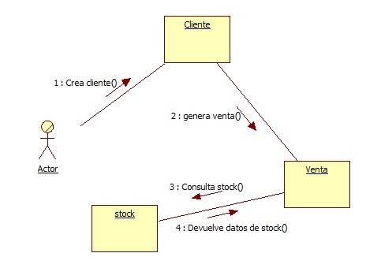

## 13.2.1 Uc-02 Crear ficha



Actor

|  |  |
| --- | --- |
| Nombre | Contactólogo |
| Descripción | Rol Creación de ficha |
| Versión | 1.0 |

|  |  |
| --- | --- |
| Datos Generales del Caso de Uso | |
| ID Caso de Uso: | CU-02 |
| Caso de Uso: | Crear ficha |
| Actores: | Contactólogo |
| Propósito: | Luego de realizada la venta se crea ficha, con los datos de queratometrias |
| Resumen: | Una vez realizada la venta, el contactólogo procederá a crear ficha con los datos de queratometrias y dioptrías de lente de contacto |
| Tipo: | Primario |
| Referencias Cruzadas: | CU-01 |

|  |  |
| --- | --- |
| **Escenario Exitoso** | |
| Responsabilidad del Actor | Responsabilidad del Sistema |
| 1.- actor abre el sistema | 2.- sistema despliega menú de acciones |
| 3.- se selecciona cliente | 4.- sistema abre pantalla de cliente |
| 5.- selecciona opción ficha | 6. sistema abre formulario de ficha con los datos a ser llenados |
| 7.- contactólogo presiona opción guardar | 8.- almacena los datos |
| 9.- finaliza el proceso | 8.- sistema cierra el proceso y vuelve a pantalla de inicio |

|  |  |
| --- | --- |
| **Caso Alternativo** | |
| Responsabilidad Actor | Responsabilidad Sistema |
| Paso 8 almacenamiento de datos | |
|  | * 1. Valores ingresados no corresponden |
| Se regresa al paso 6 | |

### 13.2.2 Diagrama de Secuencian Crear ficha

### C:\Users\ThinkPad\Downloads\DiagSec Crear ficha (1).jpg

### 13.2.3 Contrato de Operaciones “Crear Ficha”.

|  |  |
| --- | --- |
| **Operación** | **Crea Ficha.** |
| Referencias Cruzadas | Caso de Uso: Crear Ficha. |
| Descripción | Una vez realizada la venta, el contactólogo procederá a crear ficha con los datos de queratometrias y dioptrías de lente de contacto |
| Pre-Condiciones | 1. Sistema debe estar operativo. 2. Selecciona menú de acciones. 3. Elige opción Venta. 4. Luego opción ficha |
| Post-Condiciones | 1. Se crea instancia de la clase cliente, venta y ficha. 2. Se asocia cliente con venta 3. Se asocia Venta con ficha. 4. Se modifican atributos de la clase cliente. 5. Se modifican atributos de la clase Venta 6. Se modifican atributos de la clase ficha. 7. Se destruyen asociaciones. |

### 13.2.4 Diagrama de Colaboración Crear ficha

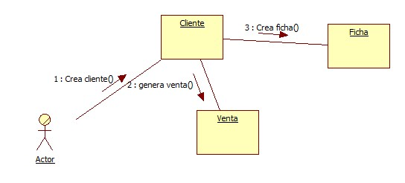

## 13.3.3 Uc-03 Buscar



|  |  |
| --- | --- |
| Nombre | Contactólogo |
| Descripción | Rol Buscar ficha |
| Versión | 1.0 |

|  |  |
| --- | --- |
| Nombre | Vendedora |
| Descripción | Rol Creación de ficha |
| Versión | 1.0 |

|  |  |
| --- | --- |
| Datos Generales del Caso de Uso | |
| ID Caso de Uso: | CU-03 |
| Caso de Uso: | Buscar |
| Actores: | Contactólogo, Vendedora |
| Propósito: | Buscar fichas de pacientes ingresados al sistema |
| Resumen: | Busca a los pacientes ya ingresados al sistema y los muestra en pantalla cliente |
| Tipo: | Secundario |
| Referencias Cruzadas: | CU-01,CU-02 |

|  |  |
| --- | --- |
| **Escenario Exitoso** | |
| Responsabilidad del Actor | Responsabilidad del Sistema |
| 1.- actor abre el sistema | 2.- sistema despliega menú de acciones |
| 3.- se selecciona búsqueda cliente | 4.- sistema abre búsqueda |
| 5.- actor en campo Rut ingresa el del cliente | 6. sistema realiza consulta y muestra mensaje de cliente encontrado |
| 7.- se presiona aceptar | 8.- sistema completa formulario de cliente con datos encontrados y queda a espera de acción |

|  |  |
| --- | --- |
| **Caso Alternativo** | |
| Responsabilidad Actor | Responsabilidad Sistema |
| Paso 6 sistema realiza consulta y muestra mensaje de cliente encontrado | |
|  | * 1. Si cliente no es encontrado, sistema muestra mensaje “cliente no encontrado” |
| Se regresa al paso 4 | |

### 13.3.2 Diagrama de Secuencia Buscar ficha

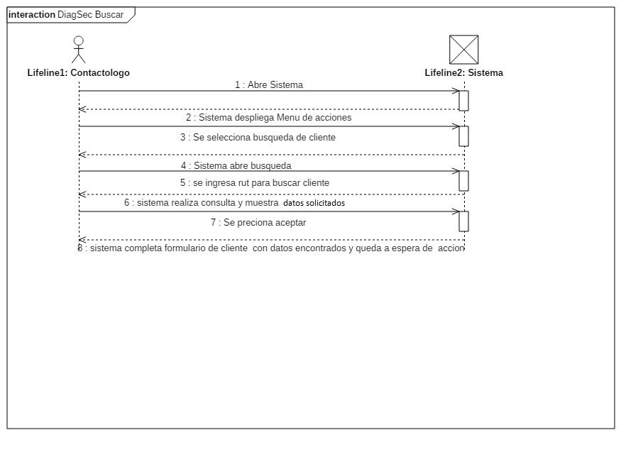

### 13.3.3 Contrato de Operaciones “Buscar”.

|  |  |
| --- | --- |
| **Operación** | **Busca.** |
| Referencias Cruzadas | Caso de Uso: Buscar. |
| Descripción | Busca a los pacientes ya ingresados al sistema y los muestra en pantalla cliente. |
| Pre-Condiciones | 1. Sistema debe estar operativo. 2. Selecciona menú de acciones. 3. Elige opción buscar. |
| Post-Condiciones | 1. Se crea instancia de la clase cliente, buscar, ficha, venta. 2. Se asocia cliente con buscar. 3. Se asocia buscar con ficha. 4. Se asocia clase buscar con venta. 5. Se consultan atributos de la clase ventas. 6. Se consultan atributos de la clase ficha. 7. Se destruyen asociaciones. |

### 13.3.4 Diagrama de colaboración Buscar ficha

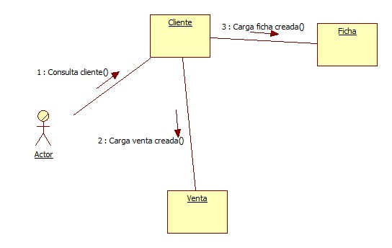

## 13.4.1 Uc-04 Administrar Venta

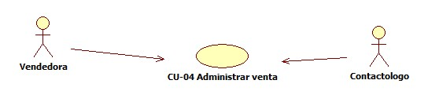

|  |  |
| --- | --- |
| Nombre | Contactólogo |
| Descripción | Rol Administrar venta |
| Versión | 1.0 |

|  |  |
| --- | --- |
| Datos Generales del Caso de Uso | |
| ID Caso de Uso: | CU-04 |
| Caso de Uso: | Administrar venta |
| Actores: | Contactólogo |
| Propósito: | Modificar datos de venta guardada con anterioridad |
| Resumen: | Modifica una venta guardada. |
| Tipo: | Secundario |
| Referencias Cruzadas: | CU-02,CU-03 |

|  |  |
| --- | --- |
| **Escenario Exitoso** | |
| Responsabilidad del Actor | Responsabilidad del Sistema |
| 1.- actor abre el sistema | 2.- sistema despliega menú de acciones |
| 3.- se selecciona búsqueda cliente | 4.- sistema abre búsqueda |
| 5.- actor en campo Rut ingresa el del cliente | 6. sistema realiza consulta y muestra mensaje de cliente encontrado |
| 7.- se presiona aceptar | 8.- sistema completa formulario de venta con datos y queda en espera |  |

|  |  |
| --- | --- |
| **Caso Alternativo** | |
| Responsabilidad Actor | Responsabilidad Sistema |
| Paso 6 sistema realiza consulta y muestra mensaje de cliente encontrado | |
|  | * 1. Si cliente no es encontrado, sistema muestra mensaje “cliente no encontrado” |
| Se regresa al paso 4 | |

### 13.4.2 Diagrama de secuencia Administrar Venta

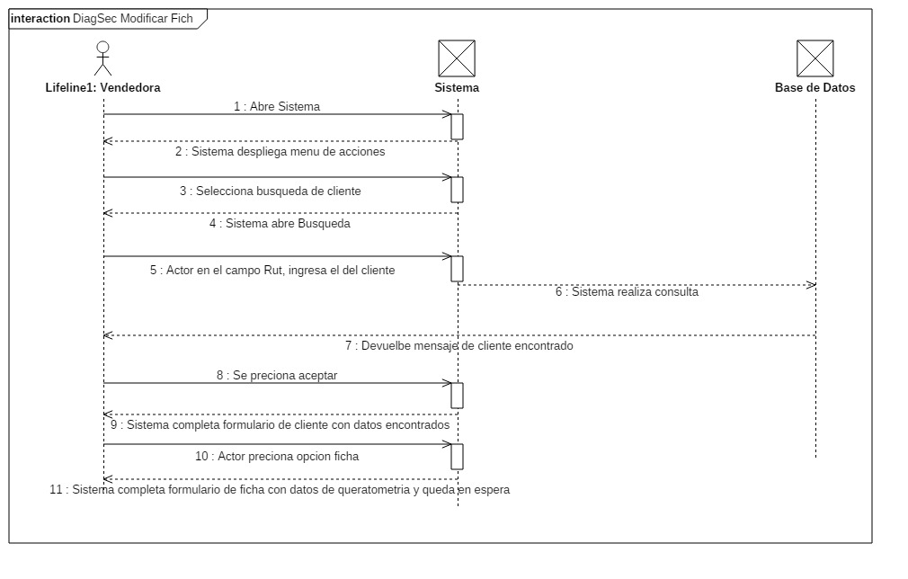

### 13.4.4 Contrato de Operaciones “Administrar Venta”.

|  |  |
| --- | --- |
| **Operación** | **Modifica Venta.** |
| Referencias Cruzadas | Caso de Uso: Administrar Venta. |
| Descripción | Modifica una Venta guardada, tanto los datos como los pagos del lente. |
| Pre-Condiciones | 1. Sistema debe estar operativo.. 2. Selecciona menú de acciones. 3. Elige opción Buscar. |
| Post-Condiciones | 1. Se crea instancia de la clase cliente, ficha y venta. 2. Se asocia cliente con Venta. 3. Se asocia cliente con Ficha. 4. Se genera método buscar en clase Venta. 5. Se cargan atributos de la clase Venta. 6. Se cargan atributos de la clase Cliente. 7. Se deben guardar datos modificados en base de datos. 8. Se destruyen asociaciones. |

### 13.4.3 Diagrama de colaboración administrar ficha

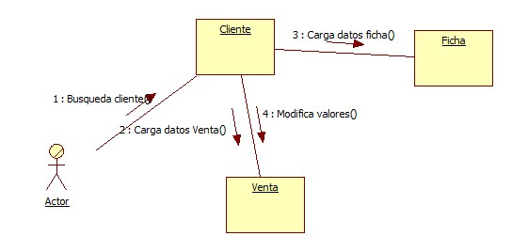

## 13.5.1 Uc-05 Generar OT



|  |  |
| --- | --- |
| Nombre | Contactólogo |
| Descripción | Rol Generar OT |
| Versión | 1.0 |

|  |  |
| --- | --- |
| Datos Generales del Caso de Uso | |
| ID Caso de Uso: | Uc-05 |
| Caso de Uso: | Generar OT |
| Actores: | Contactólogo |
| Propósito: | Generar orden de trabajo |
| Resumen: | Genera una orden de trabajo con datos de fabricación de lente y fecha de entrega |
| Tipo: | Secundario |
| Referencias Cruzadas: | CU-01,CU-02,CU-04 |

|  |  |
| --- | --- |
| Responsabilidad del Actor | Responsabilidad del Sistema |
|  | 1.- sistema se encuentra en espera luego de crear ficha |
| 2.- actor presiona opción Orden de trabajo | 3.- sistema abre formulario de orden de trabajo |
|  | 4.- sistema carga datos de OT |
| 6.- se presiona aceptar | 7.- sistema imprime OT con datos necesarios para fabricación, asignando misma OT que generada en venta |
| 8.- actor presiona aceptar | 9.- sistema muestra OT y queda en espera |

|  |  |
| --- | --- |
| **Caso Alternativo** | |
| Responsabilidad Actor | Responsabilidad Sistema |
| Paso 5 sistema almacena datos | |
|  | * 1. Valores ingresados no corresponden |
| Se regresa al paso 3 | |

### **13.5.2 Diagrama de secuencia Generar OT**

### C:\Users\ThinkPad\Downloads\DiagSec Generar Orden de Trabajo.jpg

### 13.5.3 Contrato de Operaciones “Generar Orden de Trabajo”.

|  |  |
| --- | --- |
| Operación | **Orden de Trabajo.** |
| Referencias Cruzadas | Caso de Uso: Generar Orden de trabajo. |
| Descripción | Genera una orden de trabajo con datos de fabricación de lente y fecha de entrega. |
| Pre-Condiciones | 1. Sistema debe en ventana ficha. 2. Selecciona Opción OT. |
| Post-Condiciones | 1. Se crea instancia de la clase cliente, ficha, venta 2. Se asocia cliente con venta. 3. Se asocia cliente con ficha. 4. Se consultan atributos de la clase cliente. 5. Se consultan atributos de la clase venta. 6. Se consultan atributos de la clase ficha. 7. Se destruyen asociaciones. |

### 13.5.3 Diagrama de colaboración Generar OT

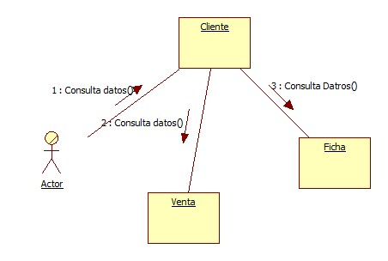

## 13.6 .1 Asignar control



|  |  |
| --- | --- |
| Nombre | Contactólogo |
| Descripción | Rol Asignar control |
| Versión | 1.0 |

|  |  |
| --- | --- |
| Datos Generales del Caso de Uso | |
| ID Caso de Uso: | Uc-06 |
| Caso de Uso: | Asignar control |
| Actores: | Contactólogo |
| Propósito: | Asignar futuros controles a pacientes |
| Resumen: | Asigna futuros controles para ver avances en adaptación de lentes de contacto |
| Tipo: | Secundario |
| Referencias Cruzadas: | CU-02, CU-03, CU-04 |

|  |  |
| --- | --- |
| Responsabilidad del Actor | Responsabilidad del Sistema |
|  | 1.- sistema se encuentra en espera luego de crear ficha |
| 2.- actor presiona opción controles | 3.- sistema abre formulario de controles y se muestra datos de controles |
| 4.- actor asigna control | 5. sistema almacena datos y muestra mensaje “control asignado” |
| 6.- se presiona aceptar | 7.- Sistema queda en espera |

|  |  |
| --- | --- |
| **Caso Alternativo** | |
| Responsabilidad Actor | Responsabilidad Sistema |
| Paso 4.- actor asigna control siguiente | |
|  | * 1. Si se asigna tercer control, se mostrara mensaje “ultimo control” y no se podrán asignar mas controles |
| Se salta al paso 7 | |

### 13.6.2 Diagrama de secuencia Asignar control.

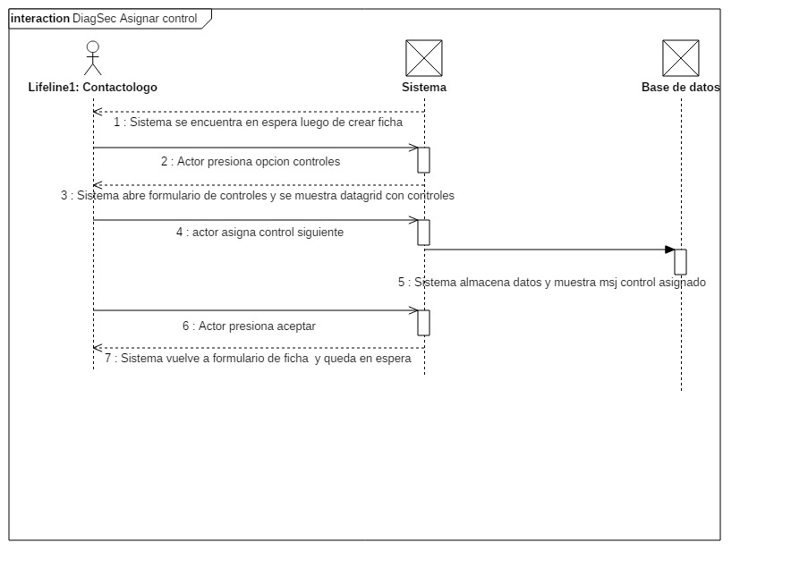

### Contrato de Operaciones “Asignar Control”.

|  |  |
| --- | --- |
| **Operación** | **Control** |
| Referencias Cruzadas | Caso de Uso: Asignar Control |
| Descripción | Asigna futuros controles para ver avances en adaptación de lentes de contacto |
| Pre-Condiciones | 1. Sistema debe estar en ventana de ficha. 2. Elige opción. Controles. |
| Post-Condiciones | 1. Se crea instancia de la clase cliente, ficha, control. 2. Se asocia cliente con ficha. 3. Se asocia ficha con controles. 4. Se consultan atributos de la clase cliente. 5. Se consultan atributos de la clase ficha. 6. Se consultan atributos de la clase control 7. Se modifican atributos de la clase control. 8. Se destruyen asociaciones. |

### 13.6.4 Diagrama de colaboración Asignar control

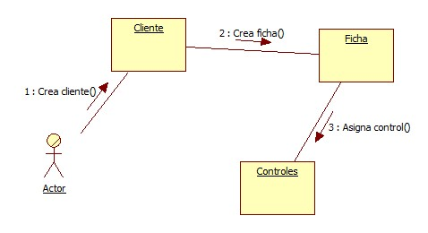

## 13.7.1 Uc-07 Generar Reportes



|  |  |
| --- | --- |
| Nombre | Contactólogo |
| Descripción | Rol Generar Reportes |
| Versión | 1.0 |

|  |  |
| --- | --- |
| Datos Generales del Caso de Uso | |
| ID Caso de Uso: | Uc-07 |
| Caso de Uso: | Generar reportes |
| Actores: | Contactólogo |
| Propósito: | Genera reportes sobre las ventas |
| Resumen: | Genera reportes sobre cantidad de lentes vendido y sus valores |
| Tipo: | Secundario |
| Referencias Cruzadas: | CU-1 |

|  |  |
| --- | --- |
| **Escenario Exitoso** | |
| Responsabilidad del Actor | Responsabilidad del Sistema |
| 1.- actor abre el sistema | 2.- sistema despliega menú de acciones |
| 3.- se selecciona reportes | 4.- sistema abre Reportes, con opciones:  -Reporte diario |
| 5.- actor selecciona una opción | 6. sistema realiza consulta y muestra pantalla de reporte, mostrando datos seleccionados |
| 7.- se presiona aceptar | 8.- sistema muestra reporte y queda en espera |

### 13.7.2 Diagrama de secuencia Generar reporte

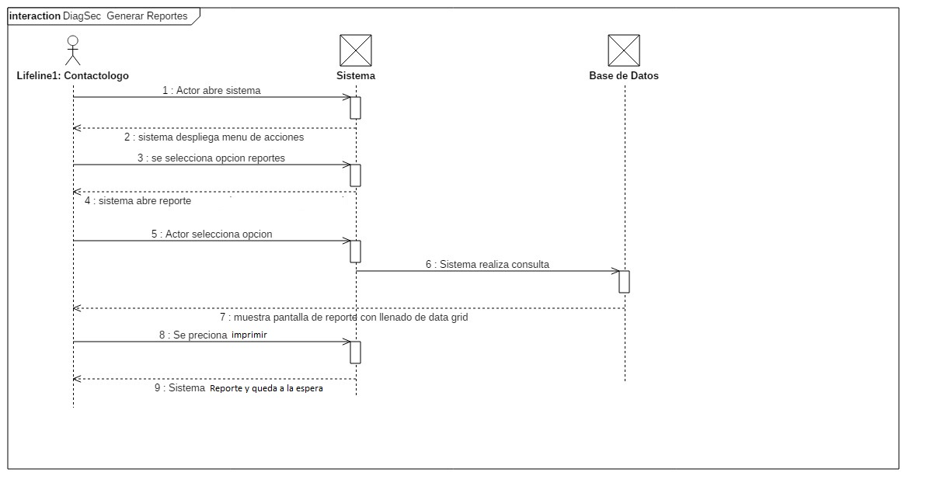

### 13.7.3 Contrato de Operaciones “Generar Reporte”.

|  |  |
| --- | --- |
| **Operación** | **Reportes.** |
| Referencias Cruzadas | Caso de Uso: Generar Reporte. |
| Descripción | Genera reportes sobre cantidad de lentes vendidos y sus valores.  Estos reportes se pueden solicitar diarios |
| Pre-Condiciones | 1. Sistema debe estar operativo. 2. Selecciona menú de acciones. 3. Elige opción. Generar Reporte. |
| Post-Condiciones | 1. Se crea instancia venta, cliente y ficha 2. Se asocia Cliente con venta 3. Se asocia cliente con ficha. 4. Se consultan atributos de la clase venta. 5. Se consultan atributos de la clase Cliente 6. Se consultan atributos de la clase ficha 7. Se destruyen asociaciones |

### 13.7.4 Diagrama de colaboración Generar reporte



# DIAGRAMA DE CLASES

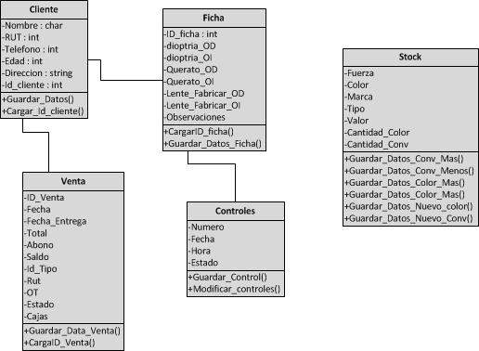

# MODELO RELACIONAL

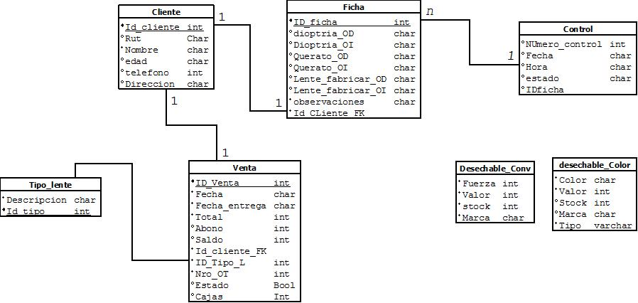

## COSTOS DE SOFTWARE

|  |  |  |  |  |
| --- | --- | --- | --- | --- |
| **RECURSO** |  |  | **VALOR/PESOS** | **UF** |
| 2 Computadores ya sea notebook o de escritorio |  | Opcional | 500000 | 19,18 |
| Licencia Microsoft Windows 7 profesional |  | Opcional | 85000 | 3,26 |
| Licencia Microsoft SQL Express 2008 |  | Gratuito | 0 |  |
| compra de impresora |  | Opcional | 30000 | 1,15 |
|  |  | Total | 615000 | 23,59 |
|  |  |  |  |  |
|  |  |  |  |  |
|  |  |  |  |  |
|  | Horas |  |  |  |
|  |  |  |  |  |
| capacitación | 10 |  | 81250 | 3,12 |
|  |  |  |  |  |
| horas de análisis | 240 |  | 1950000 | 74,81 |
| horas de desarrollo | 160 |  | 1300000 | 49,87 |
| horas de testing | 46 |  | 373750 | 14,34 |
| horas implementación | 40 |  | 325000 | 12,47 |
|  |  |  |  |  |
| Total | 496 |  | 4030000 | 154,60 |
|  |  |  |  |  |
|  |  | Costo total | 4645000 | 178,19 |

Los ítems marcados con \* tienen carácter de opcional ya que si la empresa cuenta con estos, ellos se descontaran del costo final.

# VISTAS DE SOFTWARE

### 17.1 Ventana principal

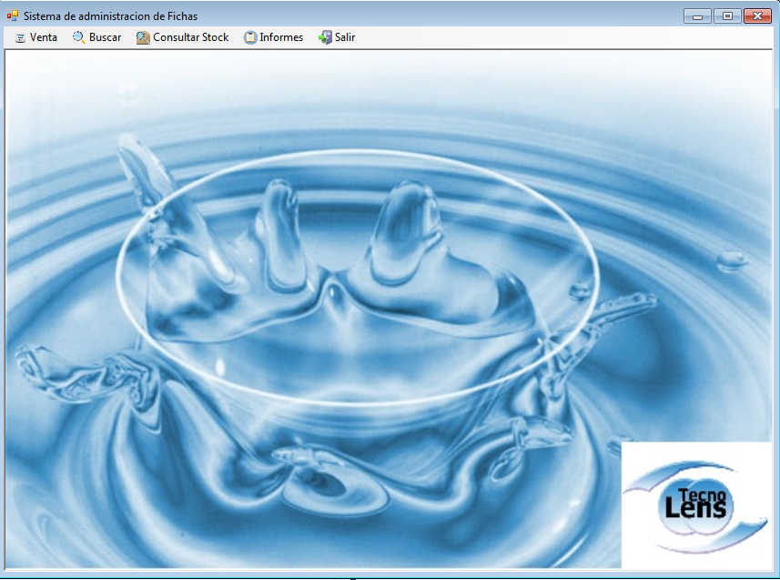

### 17.2 Ventana de Venta y datos de cliente

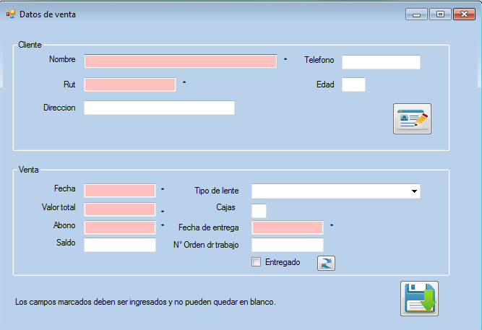

### 17.3 Ventana de buscar cliente

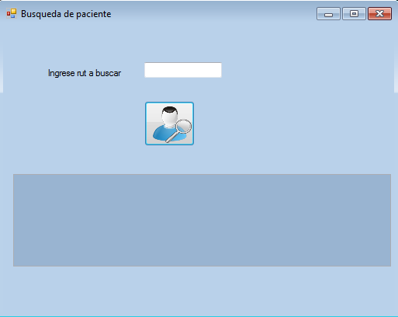

### 17.4 Ventana de ficha

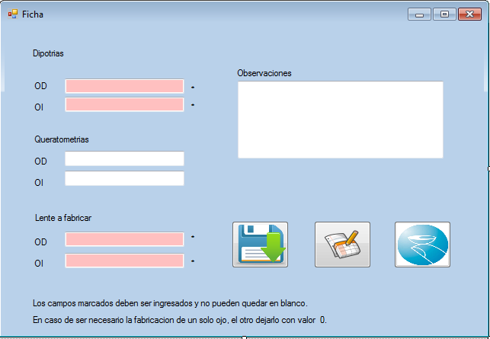

### 17.5 Ventana de consulta de stock

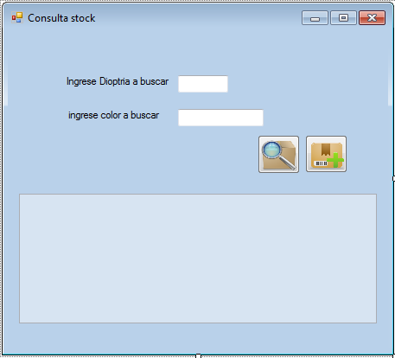

### 17.6 Admin stock

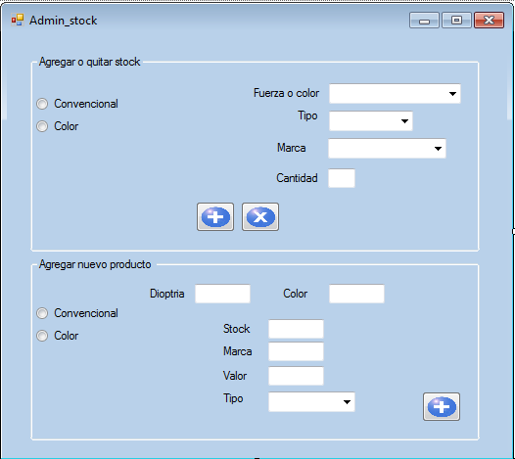

### 17.7 Controles

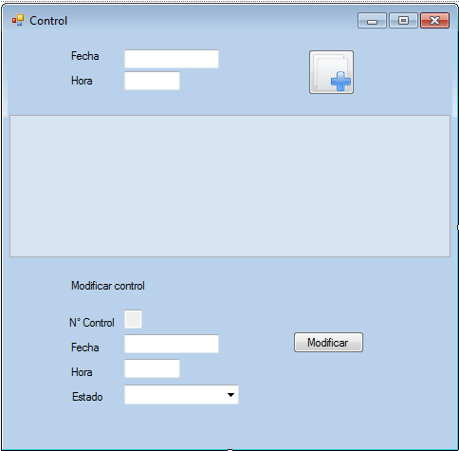

### 17.8 Orden de trabajo

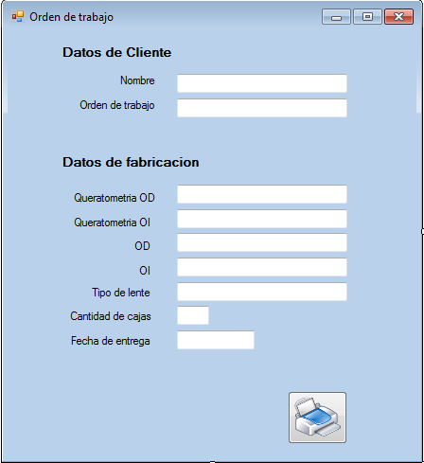

### 17.9 Informes

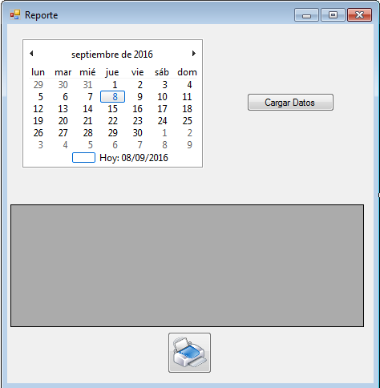

# BIBLIOGRAFIA

* Manual del lenguaje C# - MSDN – Microsoft

<https://msdn.microsoft.com/es-es/library/zkxk2fwf(v=vs.90).aspx>

* Tutorial: SQL Server Management Studio - MSDN – Microsoft

<https://msdn.microsoft.com/es-es/library/bb934498(v=sql.120).aspx>

* Visual Basic 2008 - Nelson Rojas

<https://nelsonrojas.files.wordpress.com/2012/08/visual-basic-2008.pdf>

# ANEXOS

### 18.1 Toma de requerimientos

Esta sección está acotada a las entrevistas que se realizaran a los usuarios que se consideran CRACK en conocimiento de cómo se ejecuta la administración de fichas y como se maneja el inventario

**Roles y Responsabilidades**

Las personas encargadas y conocedoras del tema del funcionamiento de SAFCIC fueron identificadas y estas serán las entrevistadas, estas son:

* **Juan Arias Inostroza.**
* **Katibel Riquelme Lara**

**Cobertura del Tema**

**Descripciones Específicas del Tema**

A continuación se detalla la entrevista realizada a **Juan Arias Inostroza** que juega el Papel de GERENTE GENERAL.

**Cuestionario 1**

Datos Consultor

Nombre: Emilio Arancibia Riquelme / Juan Hiriarte Torres.

Cargo: Analista De Sistemas

Datos de Entrevistado

Nombre: Juan Arias Inostroza

Cargo: Gerente General

1. ¿Cuál es el área de negocio en la que se desempeña TECNO-LENS?

***Nosotros nos estamos desempeñando en el área de ventas de lentes ópticos y de contactología.***

2. ¿Cuál es la Problemática actual que posee?

***La problemática actual se presenta en los tiempos de respuestas de ejecución del Servicio de búsqueda de fichas de Contactología y la consulta de stock de lentes de contacto desechables, estos son muy extensos, por lo que los clientes se molestan debido a que muchas veces no se logra encontrar las fichas de pacientes antiguos o sus fichas se encuentran deteriorada, lo que provoca que nuestro contactólogo no sepa qué tipo de lentes (o marca de estos) utilizaba el paciente, lo que provoca demora en la atención de pacientes que solo vienen a renovar sus lentes, además en cuanto a la venta de lentes de contacto, se suelen vender lentes que no tienen stock lo que provoca molestia en los clientes que deben volver al otro día retirar sus lentes****.*

3. ¿Dónde se produce el problema?

***El problema se produce cuando las vendedoras deben buscar las fichas en las carpetas de estas, generalmente es durante las ventas que se producen ambos problemas.***

4. ¿Quiénes ejecutan la Tarea?

***El personal de ventas y contactología son los que interactúan durante las ventas***

5. ¿Qué tan frecuente es el problema?

***Debe suceder unas seis veces por semana, por lo menos***

6. ¿Cuánto es lo que se pierde?

***Generalmente se pierden dos a tres ventas a la semana***

7. ¿Cuánto es lo que se pierde?

***Bastante, considerando que los lentes de contacto suelen ser de valores sobre los 100000 pesos***

8. ¿Ha detectado la causa del problema?

***Tenemos la visión del problema, de que hay un desorden dentro del almacenamiento, pero la intención de utilizar y desarrollar alguna forma para solucionarlo aún está a la expectativa.***

9. ¿Poseen algún sistema actualmente para desarrollar esta tarea?

***Si, actualmente se llena una ficha, las cuales son ordenadas por año y en orden alfabético***

10. ¿Posee datos estadísticos de las ventas?

***No.***

11. ¿Posee datos históricos de los pacientes atendidos?

***Solo el registro de fichas***

12. ¿Considerando una posible expansión del negocio, que sería lo fundamental que la solución entregara?

***Además de entregar orden a las tareas, me gustaría que se pudiera consultar (tal vez más adelante) las fichas de los pacientes de manera remota, ya que pensamos expandirnos a regiones y me gustaría que todas las fichas estuvieran en el mismo lugar, pero por ahora solo nos interesa la consulta local de fichas, y datos de lentes más vendidos.***

13. ¿Posee algún otro inconveniente?

***Actualmente el problema de realizar ventas de lentes de contacto desechables, ya que muchas veces no disponemos de stock lo que provoca demora en las entregas y pérdida de clientes, además de quiebres de stock.***

14. ¿Cuál es la solución que espera sobre este problema?

***La solución sería poder consultar al momento de la venta el stock disponible de las distintas dioptrías de lente, también que se avisara de posibles quiebres de stocks.***

15. ¿Cuáles con las expectativas que tiene de la posible solución que le presentaremos***?***

***Mis expectativas de su posible solución son bastante buenas, si bien contamos con capital para realizar alguna inversión para poder mejorar el servicio, espero que esta nos ayude y no haga crecer como organización y nos re fortalezca como una empresa más competitiva a un buen precio. Solucionado este problema , la finalidad es mejorar nuestro servicio de atención y evitar pérdidas de clientes, sobre todo de los más antiguos que son los que más se ven afectados por la pérdida de información***

**Cuestionario 2**

Datos Consultor

Nombre: Emilio Arancibia Riquelme / Juan Hiriarte Torres.

Cargo: Analista De Sistemas

Datos de Entrevistado

Nombre: Katibel Riquelme Lara

Cargo: vendedora

1. ¿Cuáles con las funciones que desempeña la vendedora de la óptica?

***Las tareas que realiza la vendedora son principalmente la atención al cliente asesorando su compra, también buscando su ficha para una posible venta de lentes de contacto***

2. ¿Cómo se ejecuta la búsqueda de fichas en la actualidad?

***Lo primero que acontece es preguntarle al usuario el año de su última fabricación, para luego buscar en la carpeta correspondiente ordenada por orden alfabético su nombre, para luego entregarla al contactólogo y proceder a su atención.***

3. ¿Dónde se ejecuta la tarea de búsqueda de fichas***?***

***Esta tarea se ejecuta en el mismo lugar en donde la vendedora realiza la venta (sala de ventas).***

4. ¿Cuándo se procede con la atención de contactología del paciente?

***Cuando el cliente ha aceptado el precio y el tipo de lente a fabricar, en lo cual generalmente solo varía el precio ya que el tipo de lente generalmente es el mismo.***

5. ¿Qué sucede si la vendedora no se encuentra?

***Generalmente hay una persona atendiendo al público, pero si no está, esta labor también puede ser realizada por el contactólogo.***

6. ¿El dueño nos comentó que tenían problemas al momento de buscar las fichas?

***Si, hemos tenido problemas al buscar estas.***

7. ¿Cuándo se produce el problema?

***Existen varias formas de tener un problema al buscar una ficha:***

* ***Que el paciente no recuerde su año de ultimo lente***
* ***Que su ficha este ilegible o dañada***
* ***que la ficha no se encuentre***

8. ¿Que produce el error?

***Principalmente se produce por el desorden que genera tener almacenas tanta cantidad de fichas en papel***

9. ¿Qué sucede cuando el paciente no recuerda su último año de fabricación?

***Se debe buscar su ficha en todos los años anteriores al actual, una por una.***

10. ¿Qué sucede cuando la ficha esta ilegible o no se encuentra?

***El contactólogo debe volver a evaluar al paciente.***

11. ¿Esto genera algún problema?

***Si, ya que en general los pacientes antiguos solo vienen a encargar sus lentes no a ser evaluados ya que este proceso ya fue realizado, así que algunos se molestan por lo que consideran una pérdida de tiempo por un problema de orden interno***

12. ¿Cuánto demora la atención si la ficha se encuentra y está en buenas condiciones?

***Por lo general si todo funciona como corresponde no más de 15 minutos***

13. ¿Cuánto demora la atención si la ficha no se encuentra o está dañada?

***Por lo general bastante más, entre el tiempo que se pierde en buscar la ficha y la atención en contactología del paciente, entre 30 y 45 minutos***

14. ¿la venta se puede realizar si no está el contactólogo?

***Solo si se encuentra la ficha.***

15. ¿Ha pensado alguna forma de mejorar a la situación actual?

***Si, de hecho ha mejorado un poco, antes no había un orden de fichas, solo había un montón de fichas almacenadas en una carpeta, así que se decidió ordenarlas por año y nombre.***

16. ¿también nos mencionaba el gerente del problema con las ventas de lentes desechables?

***Ese no es un problema tan grave, pero igual a veces los clientes se van por que no se encuentra su fuerza en stock.***

17. ¿Por qué se produce este problema?

***Los lentes se encuentran en la bodega de la cual solo tiene llave el dueño, si este no se encuentra no hay como saber si un lente tiene stock o no.***

18. ¿Cuál es su nivel de usuario computacional?

***Nivel básico.***

19. ¿Qué es lo que esperas de la solución que podemos ofrecer?

***Espero que afecte positivamente el trabajo de nosotros, además nos haga mucho más rápidos, debido a que somos nosotros los que tratamos con el cliente y vemos su cara cuando le informamos que su atención se demorara.***

20. ¿Qué le acomodaría que el sistema le entregue?

***Principalmente más rapidez, debido a que no tenemos mucho tiempo para atender tanto público, sobre todo en los días de mucho flujo.***

**Cuestionario 3**

Datos Consultor

Nombre: Emilio Arancibia Riquelme / Juan Hiriarte Torres.

Cargo: Analista De Sistemas

Datos de Entrevistado

Nombre: Juan Arias Inostroza

Cargo: Contactólogo

1. ¿Cuál es la función que desempeña el contactólogo de la óptica?

***Las tareas que realiza el contactólogo son principalmente la atención al paciente, asesorándolo y guiándolo en la adaptación y uso de su lente de contacto, además de la toma de queratometrias para lentes anuales, tanto RGP como blandos.***

2. ¿Cuándo se realiza la atención de contactología?

***Esta se realiza después que la vendedora ha buscado la ficha y realizado la venta.***

3. ¿Cómo se registran los datos de los pacientes nuevos?

***Actualmente se registran en fichas de papel, con un formato predeterminado, la cual se le entrega a la vendedora para su almacenamiento.***

4. ¿Qué datos contiene actualmente la ficha?

***Contiene los datos personales, datos de su dioptría, datos del lente a fabricar (queratometrias) valor y controles posteriores.***

5. ¿según usted cuales son los datos más importantes de la ficha?

***Todos los datos que contiene son importantes para mi labor.***

6. ¿Está conforme con el formato actual?

***Si, tiene todos los datos necesarios para realizar la atención.***

7. ¿Quién realiza el almacenamiento de las fichas?

***Esta la labor la realiza la vendedora.***

8. ¿ha encontrado algún problema con la atención?

***En general lo mismo que le comente como dueño, el tema de la perdida de información y perdida de fichas.***

9. ¿Cómo contactólogo, que problema genera esto?

***Muchas veces me he encontrado con pacientes que tienen dos fichas, ya que al no encontrarla se procede a crear otra.***

10. ¿Cómo esperaría de la posible solución?

***Básicamente sería lo mismo que le comente como dueño, más rapidez, mejor almacenamiento y mejor calidad de fichas.***

### 18.2 Carta GanttC:\Users\ThinkPad\Desktop\nnn_001.jpgC:\Users\ThinkPad\Desktop\nnn_002.jpgC:\Users\ThinkPad\Desktop\nnn_003.jpg